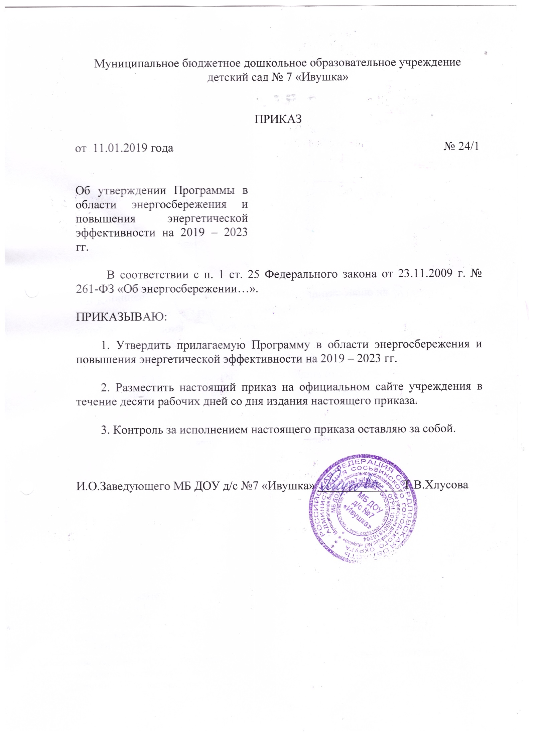

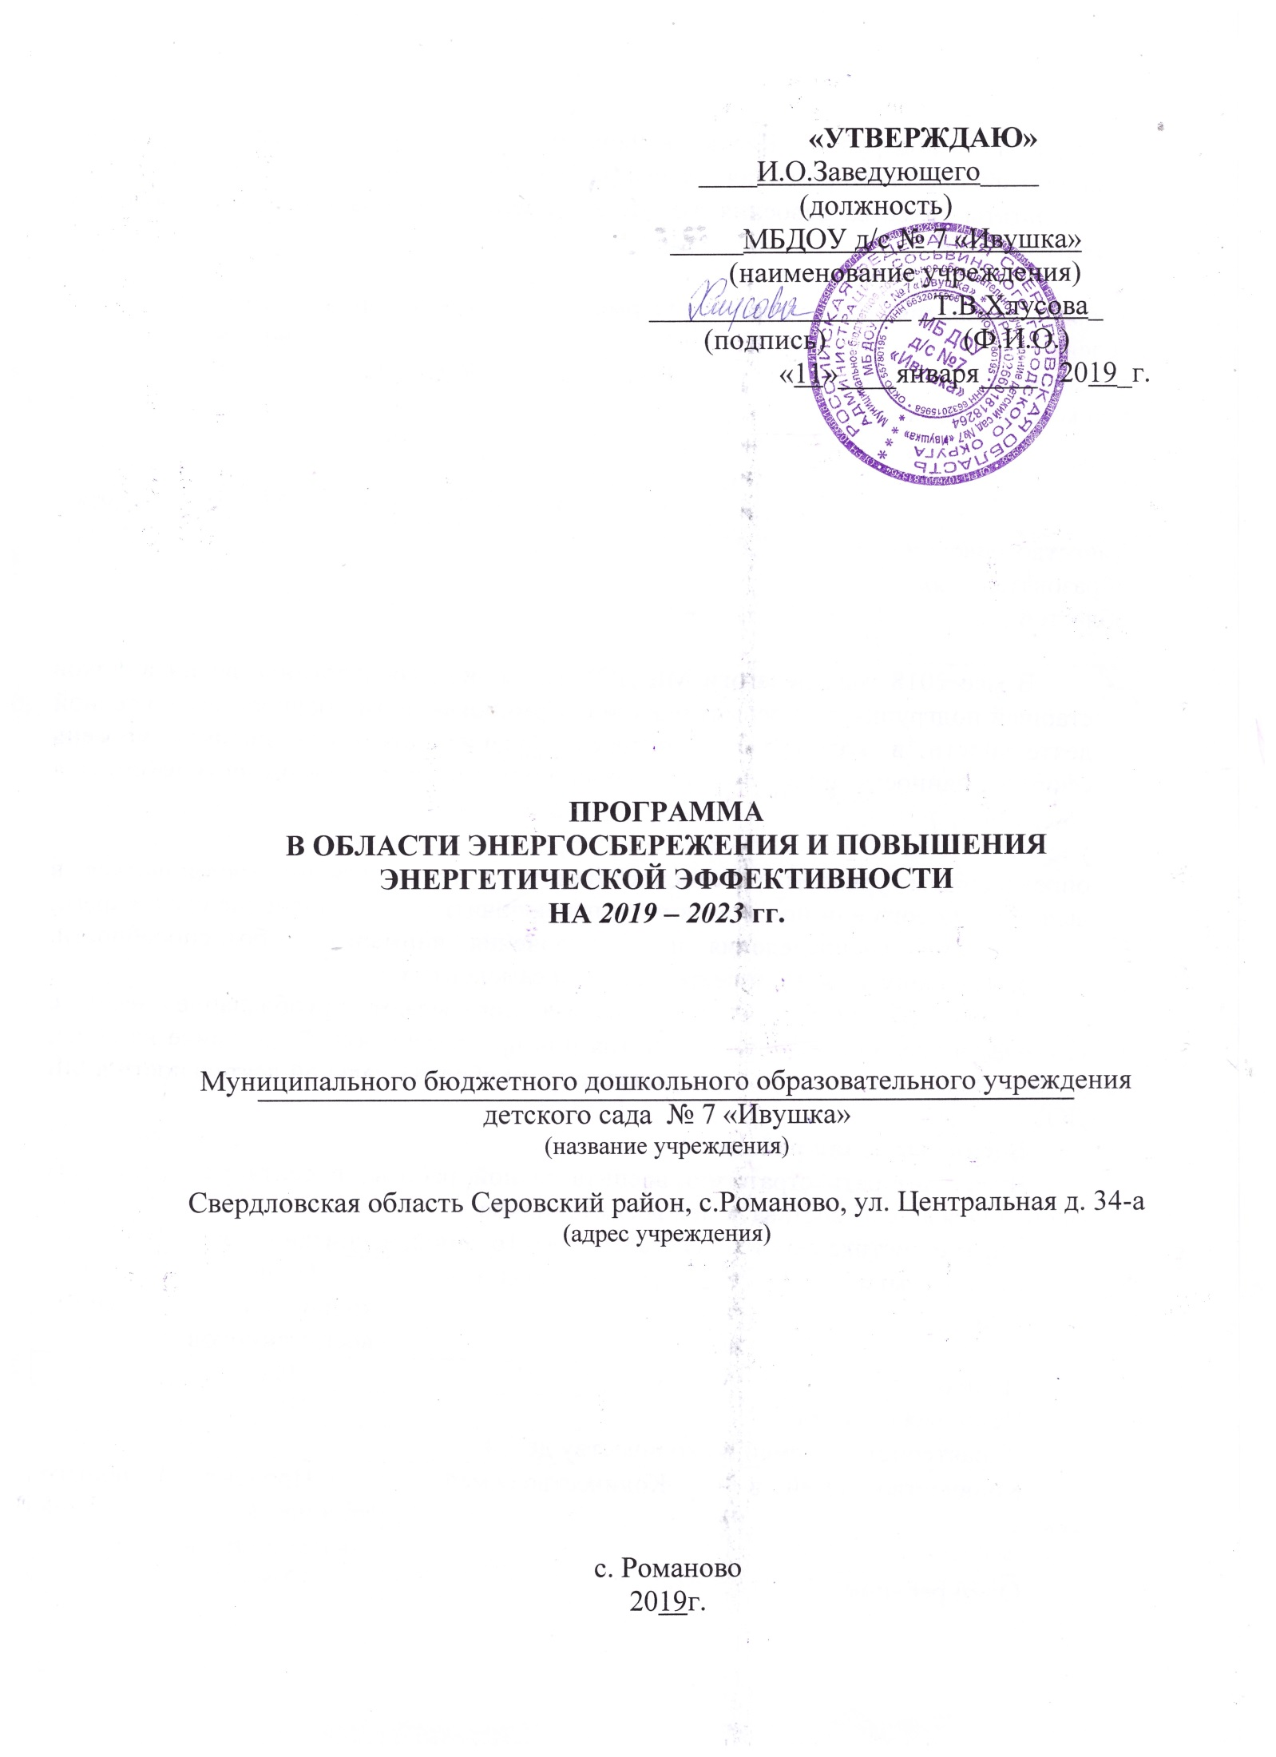

Паспорт Программы энергосбережения

Наименование Программы | Программа в области энергосбережения и повышения энергетической эффективности  Муниципального бюджетного дошкольного образовательного учреждения детского сада № 7 «Ивушка» Сосьвинского городского округа Свердловской области на период 2019-2023гг.
Основания для разработки Программы | Федеральный закон РФ № 261-ФЗ от 23.11.2009 г. «Об энергосбережении и о повышении энергетической эффективности и о внесении изменений в отдельные законодательные акты РФ»;  Постановление Правительства РФ от 31.12.2009г. № 1221 «Об утверждении правил установления требований энергетической эффективности товаров, услуг, работ, размещения заказов для муниципальных нужд»;  Приказ министерства экономического развития РФ от 17.02.2010г. № 61 «Об утверждении примерного перечня мероприятий в области энергосбережения и повышения энергетической эффективности»;  Приказ Министерства энергетики Российской Федерации от 30 июня 2014 г. №398 «Об утверждении требований к форме программ в области энергосбережения и повышения энергетической эффективности организаций с участием государства и муниципального образования, организаций, осуществляющих регулируемые виды деятельности, и отчетности о ходе их реализации»;  Приказ Министерства энергетики Российской Федерации от 30 июня 2014 г. №399 «Об утверждении методики расчета значений целевых показателей в области энергосбережения и повышения энергетической эффективности, в том числе в сопоставимых условиях»;
Цель Программы и  основные задачи Программы | -цель программы:  повышение эффективности потребления энергетических ресурсов в Муниципальном бюджетном дошкольном образовательном учреждении детском саду № 7 «Ивушка» Сосьвинского городского округа Свердловской области (наименование учреждения Свердловской области)  предусматривающих достижение наиболее высоких целевых показателей энергосбережения и снижение финансовой нагрузки на бюджет за счет сокращения платежей за потребление воды, тепло- и электроэнергию.:  - основные задачи Программы:  - - повышение энергетической эффективности использования энергоресурсов в организации,  - - снижение затрат на энергоресурсы;  - - снижение затрат на оплату энергоресурсов;  - - снижение в сопоставимых условиях объема потребленных учреждением воды, топлива, тепловой энергии, электрической энергии;  - - реализация организационных мероприятий по энергосбережению и повышению энергетической эффективности;  - - оснащение приборами учета используемых энергетических ресурсов.
Основные мероприятия Программы | Установление целевых показателей в области энергосбережения и повышения энергоэффективности на  2019-2023 гг.  Планирование и исполнение мероприятий в области энергосбережения и повышения энергоэффективности на период 2019-2023 гг.  Создание системы управления реализацией проектов и осуществления мероприятий по энергосбережению и повышению энергетической эффективности.  Организация проведения энергосберегающих мероприятий для всех участников образовательного процесса.  Создание системы мониторинга в области энергосбережения и повышения энергетической эффективности.  Создание механизмов привлечения внебюджетных источников финансирования проектов и мероприятий в области энергосбережения и повышения энергетической эффективности.  Снижение удельных величин потребления Учреждение топливно-энергетических ресурсов (электроэнергии, тепловой энергии, горячей и холодной воды) при сохранении устойчивости функционирования Учреждение, обеспечении соблюдения санитарно-гигиенических требований к организации образовательного процесса;  Снижение величины вложения финансовых средств на оплату потребления топливно-энергетических ресурсов (уменьшение количества постоянных издержек).  Снижение финансовой нагрузки на бюджет.  Сокращение потерь топливно-энергетических ресурсов.  Снижение затрат к 2023 году на приобретение Учреждением тепло-энергоресурсов до 15%.  Создание системы информационного обеспечения в области энергосбережения и повышения энергетической эффективности.  Создание системы повышения квалификации, компетенции и стимулирования исполнителей в области энергосбережения и повышения энергетической эффективности;  Создание системы пропаганды энергосбережения и повышения энергетической эффективности.
Финансовое обеспечение Программы | Объем финансовых ресурсов, необходимый для реализации Программы на весь период реализации Программы 2019 - 2023 годы, составляет: 150 тыс. руб., в том числе за счет средств:  - федерального бюджета: 0 тыс. руб.,  областного бюджета: 0 тыс. руб.,  - местного бюджета:  2017 год – 145 тыс. руб.,  2018 год – 5 тыс. руб.,  2019 год – 60 тыс. руб.,  2020 год – 50 тыс. руб.,  2021 год – 15 тыс. руб.,  2022 год – 15 тыс. руб.,  2023 год – 10 тыс. руб.,
Показатели энергетической, экономической и социальной эффективности Программы | Энергетическая эффективность реализации Программы составит:  - тепловой энергии в размере не менее - 5,23 Гкал,  - электрической энергии в размере не менее – 54 кВт*ч,  - воды в размере не менее – 17,23 куб.м,  Экономическая эффективность реализации Программы составит 15,142 тыс. руб., из них:  Социальная эффективность:  - формирование энергосберегающего типа мышления у сотрудников Учреждения;  - эффективное использование энергетических ресурсов в Учреждении.
Сроки и этапы реализации Программы | - сроки реализации Программы: 2019-2023 гг.  -этапы реализации:  I этап – 2019-2021 гг.  II этап – 2022-2023 гг
Заказчик Программы | Муниципальное бюджетное дошкольное образовательное учреждение детский сад № 7 «Ивушка» Сосьвинского городского округа Свердловской области
Разработчик Программы | Муниципальное бюджетное дошкольное образовательное учреждение детский сад № 7 «Ивушка» Сосьвинского городского округа Свердловской области
Исполнители Программы | Муниципальное бюджетное дошкольное образовательное учреждение детский сад № 7 «Ивушка» Сосьвинского городского округа Свердловской области
Ответственный за энергосбережение в Учреждении | Хлусова Т.В., И.О.Заведующего, приказ от_11.01.2019г. №_24/1_
Система управления и контроль за реализацией Программ | Предоставление ежегодного отчёта о реализации Программы в отдел ЖКХ Администрации Сосьвинского городского округа Свердловской области до 20 марта года, следующего за отчетным.

Введение

Программа разработана в соответствии с Федеральным законом от 23 ноября 2009 г. № 261-ФЗ «Об энергосбережении и повышении энергетической эффективности и о внесении изменений в отдельные законодательные акты Российской Федерации» (далее – Закон № 261-ФЗ), Порядком разработки и реализации программ в области энергосбережения и повышения энергетической эффективности организаций с участием государства (муниципального образования)1, утвержденным приказом Министерства энергетики Российской Федерации от 30 июня 2014 г. №398 «Об утверждении требований к форме программ в области энергосбережения и повышения энергетической эффективности организаций с участием государства и муниципального образования, организаций, осуществляющих регулируемые виды деятельности, и отчетности о ходе их реализации» , иными актами федерального законодательства.
Программа содержит взаимоувязанный по срокам, исполнителям и финансовым ресурсам перечень мероприятий по энергосбережению и повышению энергетической эффективности, направленный на обеспечение рационального использования энергетических ресурсов в Муниципальном бюджетном дошкольном образовательном учреждении детском саду № 7 «Ивушка» Сосьвинского городского округа Свердловской области (наименование Учреждения) (далее – Учреждение).

¹ Настоящий документ содержит пример типовой программы в области энергосбережения и повышения энергетической эффективности для организаций с участием государства (муниципального образования), удовлетворяющей минимально необходимым требованиям, предъявляемым к программам данного вида.

2 Указывается, если программа была разработана по результатам энергетического обследования.

- Раздел «Комплексный анализ текущего состояния энергосбережения и повышения энергетической эффективности»

В настоящее время затраты на энергетические ресурсы составляют существенную часть расходов организации. В условиях увеличения тарифов и цен на энергоносители их расточительное и неэффективное использование недопустимо. Создание условий для повышения эффективности использования энергетических ресурсов становится одной из приоритетных задач развития организации.
Суммарное потребление электрической энергии составило в 2017-2018 г. 19,337тыс. кВт*ч. и тепловой энергии в 2017-2018 г. 72,44 Гкал. Общий объем потребления холодной воды в 2017-2018 г. составил 157,431 куб. м. Структура энергопотребления организации представлена ниже:
Таблица 1

№ п/п | Наименование энергетического ресурса | Ед-ца измерения | Предшествующие годы |  | 2019  (плановый) год | Примечание
№ п/п | Наименование энергетического ресурса | Ед-ца измерения | 2017 | 2018 | 2019  (плановый) год
1. | Электрическая энергия | тыс. кВт∙ч | 9,57 | 9,767 | 9,800
2. | Тепловая энергия | Гкал | 36,5 | 35,94 | 36,8
3. | Холодная вода | куб. м | 77,685 | 79,746 | 80,645

Наблюдается снижение объема потребления энергетических ресурсов (отдельных энергетических ресурсов) в период с 2017г. по 2018г. в связи с оптимизацией расходов и установкой счетчиков.
Основными поставщиками энергетических ресурсов и коммунальных услуг бюджетного учреждения являются:
электрической энергии – ОАО «Энергосбыт Плюс»;
тепловой энергии – ООО «Уралстройсервис»;
воды – МУП «Водоканал»,
Примечание: Данные указаны за 2018 год (базовый год)
Организация имеет в оперативном управлении следующие здания, строения, сооружения:
Таблица 2

Параметр | Здание 1 | Здание №
1 | 2 | 3
Техническое описание объекта
этажность здания | 1
общая площадь (кв. м) | 191,2
отапливаемая площадь (кв. м) | 191,2
полезная площадь (кв. м) | 191,2
год ввода в эксплуатацию | 1989
год проведения последнего капитального ремонта
год проведения последнего текущего ремонта | 2018
Сведения об оснащенности приборами учета
электроэнергия
необходимое количество ПУ, шт. | 2
из них введено в эксплуатацию, шт. | 0
тепловая энергия
необходимое количество ПУ, шт. | 2
из них введено в эксплуатацию, шт. | 0
вода холодная
необходимое количество ПУ, шт. | 3
из них введено в эксплуатацию, шт. | 3
вода горячая
необходимое количество ПУ, шт. | 0
из них введено в эксплуатацию, шт. | 0
Обеспеченность индивидуальными тепловыми пунктами ИТП, шт.
Окна
требующих замены, ед. | 8
требующих утепления, ед. | 8
остекление энергосберегающими  стеклопакетами (% от общего остекления) | 40%
Кровля
тип кровли | бетон
площадь, кв. м | 191,2
в том числе требующей ремонта, кв.м | 0
Кол-во входных дверей, ед., в том числе | 3
требующих замены, ед. | 0
с тамбурами, ед. | 3
требующих утепления, ед. | 0
Кол-во лифтов, ед. | 0
из них с частотно-регулируемым приводом, ед. | 0
из них требующих замены/ремонта, ед. | 0
Износ здания, строения, сооружения, %
фактический | 43%
физический | 43%
Средний фактический и физический износ зданий, строений, сооружений организации составляет соответственно 43%.
Общая площадь помещений организации составляет 191,2 кв. м, в том числе отапливаемая – 191,2 кв. м.
На освещение приходится 55% потребления электрической энергии от общего объема потребления в организации. Так годовое потребление электроэнергии составляет около 9668,5 кВт·ч., ежегодно на освещение тратится около 37,43051 тыс. руб.
Для освещения помещений организации используется 74 ламп, из которых 0 шт. ртутных ламп, 17 шт. энергосберегающих, 22 шт. светодиодных, 35 шт. ламп накаливания. Внутренняя система освещения не оснащена автоматической системой управления и датчиками движения.
Для наружного освещения используется 5 ламп, из которых 3 шт. ламп накаливания, 0 шт. ртутных ламп, 0 шт. натриевых ламп, 2 шт. светодиодных ламп на фотореле. Система наружного освещения оснащена автоматической системой управления, не оснащена датчиками движения.
Закон предусматривает постепенный вывод из оборота ламп накаливания. Как известно, наиболее распространенной заменой им стали «светодиодные» лампочки.

Таблица 3

Освещение помещений здания
Здания | Количест-во световых точек, ед. | из них: |  |  |  | Автоматизи-рованная система управления освещением, тип
Здания | Количест-во световых точек, ед. | с энергосберегающи-ми лампами (светильниками) |  | с использованием датчиков движения, ед./кол-во датчиков, ед. | с использова-нием ЭПРА*, ед. | Автоматизи-рованная система управления освещением, тип
Здания | Количест-во световых точек, ед. | Тип | Кол-во,ед. | с использованием датчиков движения, ед./кол-во датчиков, ед. | с использова-нием ЭПРА*, ед. | Автоматизи-рованная система управления освещением, тип
Здание 1 | 74 | энергосберегающие | 17 | 0 | 0 | 0
… |  | светодиодные | 22 | 0 | 0 | 0
… |  | Лампы накаливания | 35 | 0 | 0 | 0
Наружное (уличное) освещение
Здания | Количест-во световых точек, ед. | из них: |  |  |  | Автоматизи-рованная система управления освещением, тип
Здания | Количест-во световых точек, ед. | с энергосберегающи-ми лампами (светильниками) |  | с использованием датчиков движения, ед./кол-во датчиков, ед. | с использова-нием ЭПРА*, ед. | Автоматизи-рованная система управления освещением, тип
Здания | Количест-во световых точек, ед. | Тип | Кол-во,ед. | с использованием датчиков движения, ед./кол-во датчиков, ед. | с использова-нием ЭПРА*, ед. | Автоматизи-рованная система управления освещением, тип
Здание 1 | 5 | Светодиодные | 2 | 0 | 0 | 2
… |  | Лампы накаливания | 3 | 0 | 0 | 0
* Электроонный пусскорегулиирующий аппарат
Оплата энергетических ресурсов потребляемых Учреждением
Таблица 4

Вид  энергетического ресурса | Ед. изм. | Суммарные годовые затраты
Вид  энергетического ресурса | Ед. изм. | 2017 г. | 2018 г.
Электрическая энергия | тыс.руб. | 66,850105 | 69,25990
Тепловая энергия | тыс.руб. | 74,54531 | 75,799,74
ГВС | тыс.руб. | 0,00 | 0,00
ХВС | тыс.руб. | 1,90088 | 2,04147
ВСЕГО | тыс.руб. | 725,659 | 1252,181

Основными проблемами, приводящими к нерациональному использованию энергетических ресурсов в организации являются:
слабая мотивация работников организации к энергосбережению и повышению энергетической эффективности;
слабая система контроля за рациональным расходованием топлива, энергии и воды;
незавершенность оснащения приборами учета используемых энергетических ресурсов;
высокий износ основных фондов организации, в том числе зданий, строений, сооружений, инженерных коммуникаций, котельного оборудования, электропроводки.
Суммарный потенциал энергосбережения в организации по тепловой и электрической энергии оценивается в 11,577 т у.т.

2. Раздел «Цели и задачи Программы»

2.1. Цели Программы

Основной целью Программы являются:
- обеспечение рационального использования энергетических ресурсов в организации за счет реализации мероприятий по энергосбережению и повышению энергетической эффективности;
- иные цели, на достижение которых может быть направлена Программа, по усмотрению заказчика Программы.

2.2. Задачи Программы

Для достижения поставленных целей в ходе реализации Программы необходимо решить следующие основные задачи:
- реализация организационных мероприятий по энергосбережению и повышению энергетической эффективности;
- оснащение приборами учета используемых энергетических ресурсов;
- повышение эффективности системы теплоснабжения через замену оконных блоков на энергосберегающие стеклопакеты;
- повышение эффективности системы электроснабжения через замену ламп накаливания на энергосберегающие;
- повышение эффективности системы водоснабжения и водоотведения через замену сантехнического оборудования и материалов высокого класса энергетической эффективности;
- иные задачи.

3. Сроки и этапы реализации Программы

Программа рассчитана на период 2019 – 2023 гг. Реализация Программы осуществляется в 2 этапа.
На первом этапе (2019 – 2021 гг.) основными мероприятиями в области энергосбережения и повышения энергетической эффективности должны быть:
- замена оконных блоков на энергосберегающие стеклопакеты
- замена ламп накаливания на энергосберегающие
- замена сантехнического оборудования и материалов высокого класса энергетической эффективности
На втором этапе (2022 – 2023 гг.) основными мероприятиями в области энергосбережения и повышения энергетической эффективности должны быть:
- замена оконных блоков на энергосберегающие стеклопакеты
- замена ламп накаливания на энергосберегающие
- замена сантехнического оборудования и материалов высокого класса энергетической эффективности

4. Раздел «Мероприятия по энергосбережению и повышению энергетической эффективности»

Программа состоит из _2__ разделов, отражающих следующие актуальные направления энергосбережения и повышения энергетической эффективности в организации в соответствии с задачами Программы:
1. Реализация организационных мероприятий по энергосбережению и повышению энергетической эффективности.
Работником организации, ответственным за организацию работ по энергосбережению и повышению энергетической эффективности является завхоз Рунцова Ирина Владимировна.
2. Оснащение приборами учета используемых энергетических ресурсов.
В организации установлено 0 приборов учета электрической энергии, 0 – тепловой энергии, 0 – горячей воды, 3 – холодной воды. Рекомендации по установке счетчиков тепловой энергии отсутствуют в связи с потреблением тепловой энергии менее 0,2 Гкал/час на объекте.
3. Повышение эффективности системы теплоснабжения.
В организации используется тепловая энергия, поступающая из системы централизованного теплоснабжения.
Суммарная протяженность теплопровода составляет 282 м, из них требует замены 48 м. Состояние теплопровода характеризуется _52 % износом. Потери в сети составляют 31,4 %.
Потенциал энергосбережения в организации по электрической энергии оценивается в 9,3 т у.т.
4. Повышение эффективности системы электроснабжения.
Суммарная разрешенная установленная мощность электроприемных устройств в организации составляет 17,5 кВт, при этом среднегодовая заявленная составляет 17,5 кВт.
В организации 5 наружного и 41 внутреннего точек освещений, в которых 74 ламп, суммарной установленной мощностью 20 кВт. Количество ламп накаливания 35 шт, с энергосберегающими –17 шт, ртутных ламп 0 шт, светодиодных ламп 22 шт.
Суммарная протяженность электропроводки напряжением 220 кВт составляет 47 м. Состояние электропроводки характеризуется 46 % износом. Потери в сети составляют 0 %.
В организации отсутствуют трансформаторы
Потенциал энергосбережения в организации по электрической энергии оценивается в 9,978 т у.т.
5. Повышение эффективности систем водоснабжения и водоотведения.
Организация ежегодно обслуживает (в организации работает) 7 человек и 18 воспитанников, которые ежегодно потребляют 78,72 куб. м воды, поставляемой в организацию из системы централизованного водоснабжения.
Суммарная протяженность водопровода составляет 105 м, из них требует замены 0 м. Состояние водопровода характеризуется 30 % износом. Потери в сети составляют 0 %.
Потенциал энергосбережения в организации по воде оценивается в __ – __ % (___ – ___ тыс. куб. м).
Мероприятия раздела охватывают, в частности:

План мероприятий программы в области энергосбережения и повышения энергетической эффективности Муниципального бюджетного дошкольного образовательного учреждения детского сада № 7 «Ивушка» на 2019- 2023 годы»
Таблица 5
№ п/п | Наименование мероприятия программы | 2018г. |  |  |  |  |  |  |  | 2019 -2021г. |  |  |  |  |  |  |  |  |  | 2022-2023 г.
№ п/п | Наименование мероприятия программы | Финансовое обеспечение реализации мероприятий* |  | Экономия топливно-энергетических ресурсов |  |  |  |  |  | Финансовое обеспечение реализации мероприятий* |  |  |  | Экономия топливно-энергетических ресурсов |  |  |  |  |  | Финансовое обеспечение реализации мероприятий* |  | Экономия топливно-энергетических ресурсов
№ п/п | Наименование мероприятия программы |  |  | в натуральном выражении |  |  |  | в стоимост-ном выражении, тыс. руб. |  |  |  |  |  | в натуральном выражении |  |  |  | в стоимост-ном выражении |  |  |  | в натуральном выражении |  | в стоимост-ном выражении
№ п/п | Наименование мероприятия программы | источ-ник | тыс. руб. | кол-во |  | ед. изм. |  |  |  | источ-ник |  | тыс. руб. |  | кол-во |  | ед. изм. |  | тыс. руб. |  | источ-ник | тыс. руб. | кол-во | ед. изм. | тыс. руб.
1 | 2 | 3 | 4 | 5 |  | 6 |  | 7 |  | 8 |  | 9 |  | 10 |  | 11 |  | 12 |  | 13 | 14 | 15 | 16 | 17
1 | Реализация организационных мероприятий по энергосбережению и повышению энергетической эффективности:  -проведение энергетического обследования;  -принятие (корректировка) Программы энергосбер-я;  -назначение в Учреждении ответственных лиц за соблюдение режима экономии и порядка их отчётности по достигнутой экономии, утверждение приказа о назначении ответственного лица за энергосбережение в ДОУ.  -обучение ответственных лиц в области энергосбережения и повышения энергетической эффективности.  -разработка Положения об энергосбережении в ДОУ;  -разработка Положения о порядке стимулирования работников за экономию энергоресурсов;  -регулярное проведение в ДОУ совещаний по энергосбережению. |  | Без затрат |  |  |  |  |  |  |  |  | Без затрат |  |  |  |  |  |  |  |  | Без затрат
 | Итого по мероприятию |  | Без затрат | X |  | X |  |  |  | X |  | Без затрат |  | X |  | X |  |  |  | X | Без затрат | X | X
2 | Технические мероприятия по видам экономии энергоресурсов
2.1 | Экономия воды (горячей и холодной):  -теплоизоляция трубопроводов системы ГВС и модернизация трубопроводов и арматуры системы ГВС и ХВС. |  | Без затрат |  |  |  |  |  |  |  |  |  | Без затрат |  |  |  |  |  |  |  | Без затрат
2.2 | Экономия электрической энергии:  -реконструкция системы освещения (установка отражателей, энергосберегающих ламп, установка датчиков движения в местах общего пользования;  -вывод из оборота оборудования низкого класса энергоэффект-ти, применение энергоэффективной техники класса А+, А++ |  | Без затрат |  |  |  |  |  |  |  |  |  | Без затрат |  |  |  |  |  |  |  | Без затрат
2.3 | Экономия теплоэнергии:  -утепление ограждающих конструкций;  -замена окон на совр. пластиковые окна;  -утепление пола 1-го этажа;  -установка теплоотражающих экранов за радиаторами отопления;  -тепловая изоляция (ремонт) трубопроводов отопления и ГВС;  -промывка трубопроводов и стояков системы отопления;  -заделка, уплотнение и утепление оконных и входных дверных блоков;  -установка доводчиков дверей и заслонок в проемах подвальных и чердачных помещений. | МБ | 0 |  |  |  |  |  |  |  | МБ |  | 50,0 |  |  |  |  |  | 33% | МБ | - |  |  | -
Итого по мероприятию  Всего по мероприятиям |  |  | 0 | X |  | X |  | 0% |  | X |  | 50,0 |  | X |  | X |  | 33% |  | X | - | X | X | -
 |  |  | 0 | X |  | X |  | 0% |  | X |  | 50,0 |  | X |  | X |  | 33% |  | X | - | X | X | -
* ФБ - федеральный бюджет, ОБ – областной бюджет , МБ - местный бюджет, ВБ – внебюджетные источники финансирования

5. Раздел «Объем и источники финансирования»

Объем финансовых ресурсов, необходимый для реализации Программы на весь период реализации Программы 2019 - 2023 годы, составляет примерно 150 тыс. руб., в том числе за счет средств:
Таблица 6

Источники финансирования* | Финансовые затраты на реализацию (тыс. рублей)
Источники финансирования* | В том числе |  |  |  |  |  |  | всего
Источники финансирования* | 2017г. | 2018г. | 2019г. | 2020г. | 2021г. | 2022г. | 2023г.
Всего | 145 | 5 | 60 | 50 | 15 | 15 | 10 | 300
ФБ | 0 | 0 | 0 | 0 | 0 | 0 | 0 | 0
ОБ | 0 | 0 | 0 | 0 | 0 | 0 | 0 | 0
МБ | 145 | 5 | 60 | 50 | 15 | 15 | 10 | 300
ВБ | 0 | 0 | 0 | 0 | 0 | 0 | 0 | 0
* ФБ - федеральный бюджет, ОБ – областной бюджет , МБ - местный бюджет, ВБ – внебюджетные источники финансирования
Перечень мероприятий Программы и объемы финансирования подлежат ежегодному уточнению и корректировке.

6. Раздел «Эффективность реализации Программы»

В данном разделе приведена информация об эффективности реализации Программы с помощью показателей, а также приведены расчеты полученных значений показателей.
Дана оценка реализации Программы на основании следующих показателей эффективности реализации Программы:
- энергетическая эффективность;
- экономическая эффективность;
- социальная эффективность.

Энергетическая эффективность – это показатель эффективности реализации Программы, отражающий экономию энергетических ресурсов, полученных в результате реализации мероприятий Программы, измеряемый в натуральном выражении (Гкал, кВтч, куб.м).
В отчетном периоде энергетическая эффективность рассчитывается как разница между объемом потребления энергетического ресурса в текущем периоде и объемом потребления энергетического ресурса в предыдущем периоде:
$П_{эр п.}-П_{эрп-1}=Э_{эр нат.в.}$ , где

$П_{эр n}$- потребление энергетических ресурсов в текущем периоде;
$П_{эрn-1}$ - потребление энергетических ресурсов в предыдущем периоде;
$Э_{эр нат.в.}$- экономия/перерасход потребления энергетических ресурсов.

Энергетическая эффективность в плановом периоде приведена с учетом требований статьи 24 Федерального закона от 23.11.2009г. №261-ФЗ «Об энергосбережении и повышении энергетической эффективности и о внесении изменений в отдельные законодательные акты Российской Федерации».
Энергетическую эффективность Программы рассчитывалась по каждому виду энергетического ресурса.

Экономическая эффективность – показатель, характеризующий экономию, полученную Учреждением в результате реализации мероприятий Программы в денежном выражении (тыс. руб.).
Экономическая эффективность рассчитывается как произведение энергетической эффективности на тариф, установленный на энергетический ресурс:

$Э_{эр нат.в.}*Тариф=Э_{эр ст.в.}$ , где

$Э_{эр нат.в.}$ - экономия/перерасход потребления энергетических ресурсов;
$Тариф$ - тариф на энергетический ресурс;
$Э_{эр ст.в.}$- экономия в стоимостном выражении.
Экономическая эффективность Программы приводится как сумма экономий в денежном выражении, получаемых в результате реализации мероприятий Программы.
Социальная эффективность – показатель, характеризующий эффективность реализации Программы, имеющий социальную направленность.
Социальная эффективность выражается в формировании энергосберегающего типа мышления у работников Учреждения, повышении квалификации работников, ответственных за энергосбережение, применении современных технологий в сфере энергосбережения, что позволяет повысить качество и надежность снабжения ресурсами потребителей.
Суммарный эффект от проведения мероприятий по пропаганде и обучению специалистов, ответственных за энергосбережение, по мнению экспертов энергоаудиторов, может достичь 3% от общего количества потребляемых энергоресурсов.

ПЕРЕЧЕНЬ
целевых показателей в области энергосбережения и повышения энергетической эффективности
ПРОГРАММЫ Муниципального бюджетного дошкольного образовательного учреждения детского сада № 7 «Ивушка» на 2019 - 2023 годы»

№ п/п | Наименование показателей Программы | Единица  измерения | План
№ п/п | Наименование показателей Программы | Единица  измерения | 2019 | 2020 | 2021 | 2022 | 2023 |  |  | 20_....
I. Целевые показатели в области энергосбережения и повышения энергетической эффективности, отражающие экономию по отдельным видам энергетических ресурсов
А1 | Экономия электрической энергии в натуральном выражении | кВт*ч | п14(t₁) – п14(t₀) -15 | -50 | -50 | -50 | -50
А2 | Экономия электрической энергии в стоимостном выражении | тыс.руб | А1(t₁)*п3(t₁)  -0,084 | -0,285 | -0,290 | -0,295 | -0,3
А3 | Экономия тепловой энергии в натуральном | Гкал | п16(t₁) – п16(t₀) -0,92 | -5 | -5 | -5 | -5
А4 | Экономия тепловой энергии в стоимостном | тыс.руб | А3(t₁)*п4(t₁)  -2,309 | -12,6 | -12,65 | -12,7 | -12,75
А5 | Экономия ХВС в натуральном выражении | куб.м | п18(t₁) – п18(t₀) -10 | -10 | -10 | -10 | -10
А6 | Экономия ХВС в стоимостном выражении | тыс.руб | А5(t₁)*п5(t₁)  -0,345 | -0,348 | -0,35 | -0,352 | -0,355
А7 | Экономия ГВС в натуральном выражении | куб.м | п20(t₁) – п20(t₀) -0,87 | -2 | -5 | -5 | -5
А8 | Экономия ГВС в стоимостном выражении | тыс.руб | А7(t₁)*п6(t₁)  -0,224 | -0,518 | -1,3 | -1,31 | -1,32
II. Целевые показатели в области энергосбережения и повышения энергетической эффективности в бюджетном секторе
В1 | Число энергосервисных договоров (контрактов) | шт. | 4 | 4 | 4 | 4 | 4
III. Целевые показатели, характеризующие удельные расходы энергетических ресурсов
С1 | Удельный расход ТЭ на 1 кв. м общей площади | Гкал/ кв. м | п16(t₁)/п1(t₁)  0,24 | 0,24 | 0,23 | 0,23 | 0,22
С2 | Удельный расход холодной воды на 1 чел. | куб. м/ чел. | п18(t₁)/п2(t₁)  5,3 | 5,2 | 5,2 | 5,1 | 5,1
С3 | Удельный расход горячей воды на 1 чел. | куб. м/ чел. | п20(t₁)/п2(t₁)  2,7 | 2,7 | 2,6 | 2,6 | 2,5
С4 | Удельный расход ЭЭ на 1 чел. | тыс. кВт·ч/чел. | п14(t₁)/п2(t₁)  477,0 | 476,7 | 476,5 | 476,2 | 475,9
$t_{1 }$ – год начала реализации Программы;
$t_{2}$ –$t_{n }$ годы реализации Программы;

7.Раздел «Целевые показатели в области энергосбережения и повышения энергетической эффективности»

Ожидаемая оценка результатов реализации Программы дается с помощью целевых показателей в области энергосбережения и повышения энергетической эффективности (далее – целевые показатели Программы).
Расчет значений целевых показателей Программы, достижение которых обеспечивается в результате реализации Программы, осуществляется разработчиком Программы на основании целевых индикаторов в области энергосбережения и повышения энергетической эффективности.
Целевые показатели Программы рассчитываются по годам на период реализации Программы. Целевые показатели, отражающие экономию энергетических ресурсов, рассчитываются по отношению к значениям соответствующих показателей в году, предшествующем году начала реализации Программы, а целевые показатели, отражающие оснащенность приборами учета энергетических ресурсов, рассчитываются в отношении объектов, подключенных к электрическим сетям централизованного электроснабжения, и (или) системам централизованного теплоснабжения, и (или) системам централизованного водоснабжения, и (или) системам централизованного газоснабжения.
Мероприятия, предусмотренные Программой, направлены на снижение расхода энергоресурсов. Однако могут возникнуть ситуации, при которых энергозатраты не только не снижаются, несмотря на все проводимые мероприятия по энергосбережению, но и, наоборот, увеличиваются. В связи с этим при расчете фактически достигнутых целевых показателей по энергосбережению необходимо учитывать сопоставимые условия базисного и отчетного периода. Сопоставимые условия — это совокупность факторов отчетного периода, связанных с изменением энергопотребления, но не отражающих работу по энергосбережению (изменение объемов отапливаемых помещений и численности потребителей ресурсов, повышение параметров теплоносителя, связанных с температурой наружного воздуха и т.п.). В соответствии с Постановлением Правительства РФ от 31.12.2009г. №1225 «О требованиях к региональным и муниципальным программам в области энергосбережения и энергеической эффективности» целевые показатели в области энергосбережения и энергетической эффективности, отражающие экономию по отдельным видам энергетических ресурсов (электрическая энергия, тепловая энергия, вода и природный газа) рассчитываются для фактических и сопоставимых условий в натуральном и стоимостном выражении.
Фактические значение целевых показателей Программы указывают по форме согласно таблице 3 приложения №3 к Методическим рекомендациям
Корректировка планируемых значений целевых показателей Программы проводится ежегодно в срок до 1 марта года, следующего за отчетным с учетом фактически достигнутых результатов реализации Программы и изменения социально-экономической ситуации.
Для расчета целевых показателей Программы необходимо провести сбор и анализ целевых индикаторов в области энергосбережения и повышения энергетической эффективности (по форме согласно таблице 1 приложения №3 к Методическим рекомендациям), на основании которых рассчитать целевые показатели Программы (по форме согласно таблице 2 приложения №3 к Методическим рекомендациям). Базовым годом в таблице 1 приложения №3 к Методическим рекомендациям принимается год, предшествующий году началу реализации Программы.
При разработке Программ также нужно руководствоваться Методикой расчета значений целевых показателей в области энергосбережения и повышения энергетической эффективности, в том числе в сопоставимых условиях, утвержденной приказ Министерства энергетики Российской Федерации от 30 июня 2014 г. №399.
Содержание предлагаемых форм при необходимости должно быть скорректировано и увязано с Методикой расчета значений целевых показателей в области энергосбережения и повышения энергетической эффективности, в том числе в сопоставимых условиях, и прочими нормативными документами.

ПЕРЕЧЕНЬ
целевых индикаторов в области энергосбережения и повышения энергетической эффективности
ПРОГРАММЫ Муниципального бюджетного дошкольного образовательного учреждения детского сада № 7 «Ивушка» на 2019- 2023 годы»

№  п/п | Наименование целевых индикаторов | Единица  измерения | Значение целевых индикаторов (по годам)
№  п/п | Наименование целевых индикаторов | Единица  измерения | Исходное (базовое)  2018($t_{0}$) | План  2019($t_{1}$) | План  2020($t_{2}$) | План  2021($t_{3}$) | План  2022($t_{4 }$) |  | План  2023($t_{5}$) |  | План  20_($t_{n}$)
1 | 2 | 3 | 4 | 5 | 6 | 7 | 8 |  | 9 |  | 10
Общие сведения
п1 | Отапливаемая площадь зданий, строений, сооружений Учреждения | кв.м. | 191,2 | 191,2 | 191,2 | 191,2 | 191,2 |  | 191,2
п2 | Количество человек, использующих энергетические ресурсы в Учреждении, в том числе: | чел. | 25 | 25 | 25 | 25 | 25 |  | 25
 | количество сотрудников Учреждения, использующих энергетические ресурсы в Учреждении | чел. | 7 | 7 | 7 | 7 | 7 |  | 7
 | количество иных лиц, использующих энергетические ресурсы в Учреждении | чел. | 18 | 18 | 18 | 18 | 18 |  | 18
п3 | Тариф на электроэнергию | руб./кВт*ч | 7,26 | 7,56 | 7,87 | 8,18 | 8,49 |  | 8,8
п4 | Тариф на тепловую энергию | руб./Гкал | 2184,42 | 2304,42 | 2424,42 | 2544,42 | 2664,42 |  | 2784,42
п5 | Тариф на холодную воду | руб./куб.м | 26,39 | 27,49 | 28,59 | 29,69 | 30,79 |  | 31,89
п6 | Тариф на горячую воду | руб./куб.м | 0 | 0 | 0 | 0 | 0 |  | 0
Потребление энергетических ресурсов
п14 | Потребление электрической энергии в натуральном выражении | кВт*ч | 9767 | 9800 | 9830 | 9860 |  | 9890 | 9920
п15 | Потребление электрической энергии в стоимостном выражении | тыс. руб. | 69,25990 | 74,088 | 77,3621 | 80,6548 |  | 83,9661 | 87,296
п16 | Потребление тепловой энергии в натуральном выражении | Гкал | 35,94 | 36,8 | 37,6 | 38,4 |  | 39,2 | 40
п17 | Потребление тепловой энергии в стоимостном выражении | тыс. руб. | 75,79974 | 84,80266 | 91,15819 | 97,70573 |  | 104,445,26 | 111,376,8
п18 | Потребление холодной воды в натуральном выражении | куб.м. | 79,743 | 80,645 | 81,545 | 82,445 |  | 83,345 | 84,245
п19 | Потребление холодной воды в стоимостном выражении | тыс. руб. | 2,04147 | 2,21693 | 2,33137 | 2,447,79 |  | 2,566,19 | 2,686,57
п20 | Потребление горячей воды в натуральном выражении | куб.м. | 0 | 0 | 0 | 0 |  | 0 | 0
п21 | Потребление горячей воды в стоимостном выражении | тыс. руб. | 0 | 0 | 0 | 0 |  | 0 | 0
$t_{0}$ – базовый год (год, предшествующий году начала реализации Программы);
$t_{1 }$ – год начала реализации Программы;
($t_{1}-t_{n}$) - годы реализации Программы.

